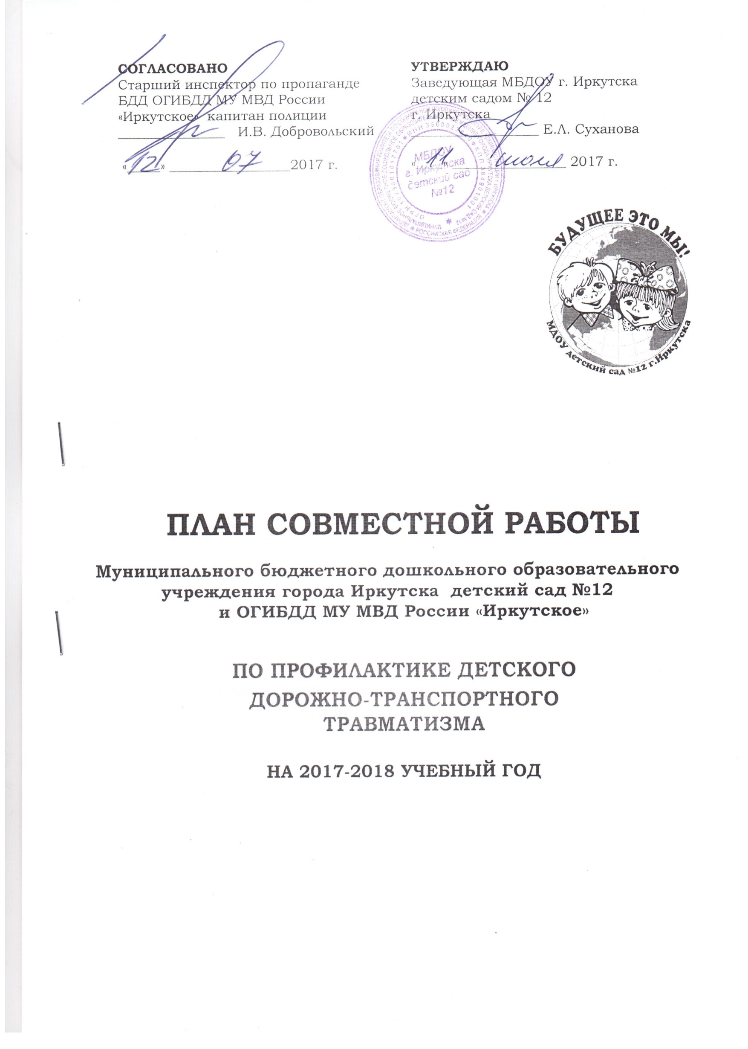
Цель: Создание в дошкольном образовательном учреждении условий, оптимально обеспечивающих процесс обучения дошкольников правилам дорожного движения и формирование у них необходимых умений и навыков, выработке положительных, устойчивых привычек безопасного поведения на улицах города.

Задачи:

1. Продолжить работу педагогического коллектива по профилактике детского дорожно-транспортного травматизма, ознакомлению детей с правилами дорожного движения;

2. Создать условия для обучения детей правилам безопасного поведения на улицах и дорогах;

3. Формировать у детей практические навыки поведения в различных ситуациях городского движения и соответствующую модель поведения;

4. Отслеживать уровень знаний и умений детей в начале и в конце учебного года;

5. Применять современные формы, методы обучения и воспитания, направленные на предупреждение несчастных случаев с детьми на улицах и дворах;

6. Формировать у родителей устойчивый интерес к безопасности детей как участников дорожного движения, привлекать взрослых к совместной деятельности с детьми;

7. Использовать возможности дошкольного образовательного учреждения и материально-технический потенциал для обучения и воспитания грамотных участников дорожного движения.

План работы на учебный год

№п\п | Форма, тема, содержание | Срок | Ответственные  за проведение

Методическая работа
1. | Выставка и обзор литературы (повышение квалификации и самообразование педагогов, пополнение банка методических материалов) | сентябрь,  апрель |  | ст. воспитатель
2. | Консультация для педагогов «Разработка и использование маршрута «Дом – детский сад» | сентябрь
3. | Составление плана преемственности с лицеем №2 по обучению дошкольников БДД | сентябрь |  | зав. по УВР лицея №2, ст. воспитатель
4. | Мониторинг знаний правил безопасного поведения на проезжей части, в транспорте и во дворе. | сентябрь |  | педагог-психолог,  воспитатели групп
5. | Анализ предметно-развивающей среды в группах по обучению БДД | октябрь |  | педагоги ДОУ
6. | Отрытые просмотры по обучению детей правилам дорожного движения | октябрь |  | члены творческой группы
7. | Методическая неделя «Грамотный пешеход» | ноябрь |  | воспитатели групп,  специалисты ДОУ
8. | Консультация «Формы и методы обучения детей безопасному поведению на улице» | декабрь |  | ст. воспитатель
9. | Информационный стенд «Состояние детского дорожно-транспортного травматизма» | январь |  | ст. воспитатель
10. | Консультация «Правила дорожного движения – детям» | февраль |  | ст. воспитатель
11. | Изготовление пособий и игр для обучения детей безопасному поведению. | март |  | воспитатели групп
12. | Самоанализ педагогов «Что я знаю о ПДД?» | апрель |  | педагоги ДОУ,  педагог-психолог
13. | Диагностика уровня компетентности педагогов по дорожной азбуке | апрель |  | ст. воспитатель
14. | Консультация «Факторы провоцирующие участие детей в дорожно-транспортном происшествии» | май |  | педагог-психолог
15. | Методические оперативки по теме: «Обучение дошкольников правилам дорожного движения» | ежемесячно |  | ст. воспитатель
16. | Заседание творческой группы по обучению дошкольников БДД | в течении года |  | ст. воспитатель
17. | Методический калейдоскоп «Знакомство с педагогическим опытом других детских садов по обучению детей БДД | в течении года |  | воспитатели групп
18. | Проведение инструктажей по обучению правилам дорожного движения | в течении года |  | ст. воспитатель
Работа с детьми
1. | Проведение инструктажей по соблюдению правил дорожного движения | сентябрь, декабрь, май |  | воспитатели ДОУ
2. | Организация контрольно-оценочных занятий с целью выявления уровня знаний дошкольников по БДД | сентябрь, май |  | педагоги ДОУ,  ст. воспитатель,  педагог-психолог
3. | Разработка безопасного маршрута «Дом – детский сад» | сентябрь |  | воспитатели ДОУ
4. | Изготовление атрибутов для проигрывания дорожных ситуаций | сентябрь, октябрь |  | воспитатели групп
5. | Досуг совместно с воспитанниками лицея №2 «Изучайте правила дорожного движения» | октябрь |  | зав. по УВР лицея №2, ст. воспитатель
6. | «Грамотный пешеход» неделя по профилактике детского дорожно-транспортного травматизма | ноябрь |  | ст. воспитатель
7. | Музыкально – игровой досуг «Помни правила дорожного движения» | ноябрь |  | воспитатели старших групп
8. | Кукольный театр «Происшествия в лесу» | декабрь |  | воспитатели младших групп
9. | Акция «Водитель! Сохрани мне жизнь!» | февраль |  | ст. воспитатель,  воспитатели ДОУ
10. | Сказка – игра «Азбука пешехода» | март |  | воспитатели подготовительной группы ТНР
11. | Театрализованная постановка «Дорога к теремку» | май |  | воспитатели средней группы
12. | Организация целевых прогулок к проезжей части | ежемесячно |  | воспитатели групп
13. | Беседы по профилактики детского дорожно-транспортного травматизма | ежемесячно |  | воспитатели ДОУ
14. | Чтение художественной литературы | еженедельно |  | воспитатели групп
15. | Организация проектов по БДД  «Безопасные дороги – детям»,  Правила движения – достойны уважения»,  «Дорожная Азбука». | в течении года |  | воспитатели ДОУ
16. | Выставки детского творчества по БДД | в течении года |  | воспитатели групп
17. | Просмотр мультфильмов, дисков по обучению БДД | в течении года |  | воспитатели ДОУ
18. | Организация встречи с инспектором ГИБДД | 1 раз в месяц |  | ст. воспитатель
19. | Организация наблюдений за игровой деятельностью детей среднего и старшего дошкольного возраста | в течении года с соответствии с планом |  | воспитатели ДОУ
20. | Создание условий для реализации практических занятий по БДД на транспортной площадке | в течении года |  | воспитатели групп,  специалисты ДОУ
Работа с родителями
1. | Проведение инструктажей по соблюдению правил дорожного движения на групповых родительских собраниях | сентябрь, декабрь, май | Воспитатели групп
2. | Анкетирование «Я и мой ребенок переходит улицу» | сентябрь | Воспитатели групп
3. | Консультация на тему:  «Правила запоминания» | октябрь | ст. воспитатель
4. | Методическая неделя «Грамотный пешеход» | ноябрь | воспитатели групп,  специалисты ДОУ
5. | Консультация на тему: «Особенности безопасного поведения в зимний период» | январь | педагог-психолог
6. | Совместное составление коллажа «Мой двор» в рамках дня открытых дверей | январь, февраль | педагоги ДОУ
7. | Родительское собрание с приглашением инспектора ГИБДД «Влияние на безопасность детей поведения родителей» | февраль | воспитатели групп,  ст. воспитатель
8. | Консультация на тему:  «С комфортом в автопутешествие» | март | врач
9. | Семейная викторина  «Что ты знаешь о правилах дорожного движения?» | март | воспитатели подготовительных к школе групп
10. | Разработка безопасных маршрутов путешествия по городу | апрель, май | ст. воспитатель, воспитатели ДОУ
11. | Совместный спортивный досуг «В гостях у светофора» | май | воспитатели ст. групп
12. | Профилактические беседы по предупреждению детского дорожно-транспортного травматизма | еженедельно | педагоги ДОУ
13. | Оформление информационных стендов | 1 раз в квартал | воспитатели групп
14. | Помощь родителей в организации экскурсий и целевых прогулок по ознакомлению детей с дорожной азбукой | в течении года | педагоги ДОУ
15. | Участие родителей в выставках творчества | в течении года | воспитатели групп
16. | Совместно с родителями оформление уголков безопасности в группах | в течении года | педагоги ДОУ

